Annexe A : Note descriptive de la modélisation

Sommaire
Annexe A : Note descriptive de la modélisation 14
I Données Géométriques 15
I.1 Description des appuis 15
I.2 Description des sections 15
I.3 Description des matériaux 16
II Données de chargement 16
II.1 Description des charges 17
II.2 Description des combinaisons 18

Données Géométriques
Caractéristiques principales du modèle
Espace de travail | Plan
Rigidité en flexion | Oui
Nombre de noeuds | 37
Nombre de filaires | 6
Nombre de surfaciques | 0
Nombre d'appuis ponctuels | 3
Nombre d'appuis linéaires | 2
Nombre d'appuis surfacique | 0
Nombre de cas de charges | 5
Nombre de combinaisons | 13

Géométrie du modèle
Plus grandes dimensions de la structure | X = 34.25 m | Y = 0.00 m | Z = 0.58 m
Centre de gravité | X = 17.13 m | Y = 0.00 m | Z = 0.35 m
Poids total | 0.90 T

Description des repères
N° | Nom | Type | X (m) | Y (m) | Z (m)

Description des appuis
Types d'appuis utilisés
Appuis | Éléments

Description des appuis ponctuels rigides
N° | Nom | Blocage TX | Blocage TY | Blocage TZ | Blocage RX | Blocage RY | Blocage RZ
1 | Appui ponctuel rigide | Encastré | Encastré | Encastré | Libre | Libre | Libre
2 | Appui ponctuel rigide | Encastré | Encastré | Encastré | Libre | Libre | Libre
3 | Appui ponctuel rigide | Encastré | Encastré | Encastré | Libre | Libre | Libre

Description des appuis linéaires rigides
N° | Nom | Blocage TX | Blocage TY | Blocage TZ | Blocage RX | Blocage RY | Blocage RZ
1 | Appui linéaire rigide | Encastré | Encastré | Encastré | Libre | Libre | Libre
2 | Appui linéaire rigide | Encastré | Encastré | Encastré | Libre | Libre | Libre

Description des sections
Conventions :

La convention utilisée dans le logiciel pour la description des sections est la suivante :

- y: axe faible | - lyz: moment d'inertie composée
- z: axe fort | - It : moment d'inertie de torsion
- h: hauteur de la section | - lw: moment d'inertie de gauchissement
- b : largeur de la section | - Welyinf, Welysup: module de flexion élastique en fibre supérieure / inférieure suivant y.
- tw : épaisseur d'âme | - Welzinf, Welzsup: module de flexion élastique en fibre supérieure / inférieure suivant z.
- tf : épaisseur d'aile | - Wply, Wplz: modules de flexion plastiques.
- r : rayon de congé | - Wt : module de torsion.
- d : hauteur de la portion droite de l'âme
- ly,lz: moment d'inertie suivant y et z
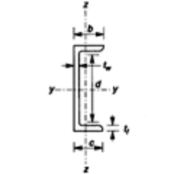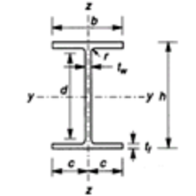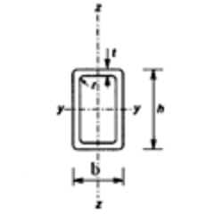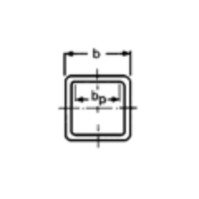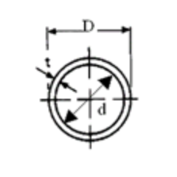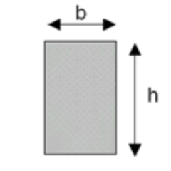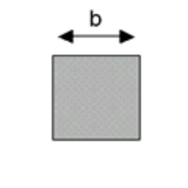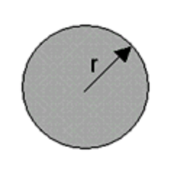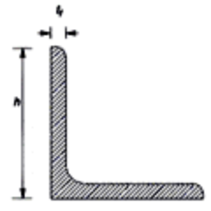

Dimensions des sections
Désignation | b  (cm) | d  (cm) | h  (cm) | r  (cm) | r1  (cm) | tf  (cm) | tw  (cm) | épure
IPN200 | 9.00 | 15.91 | 20.00 | 0.75 | 0.45 | 1.13 | 0.75 | ---

Caractéristiques des sections
Désignation | A  (cm²) | Iy  Iz  Iyz  It  (cm4) | Iw  (cm6) | Welyinf  Welysup  Welzinf  Welzsup  (cm3) | Wply  Wplz  Wt  (cm3) | Sy  (cm²)
IPN200 | 33.40 | 2140.00  117.00  0.00  13.50 | 10500.00 | 214.00  214.00  26.00  26.00 | 250.00  43.50  11.95 | 2146.50  16.03

Description des matériaux
Matériau Acier :S235
t(cm) | 4.00 | 8.00
fy(MPa) | 235.00 | 215.00
fu(MPa) | 360.00 | 360.00

Description des filaires par matériaux
Matériau | Éléments
S235 | 1-6;

Données de chargement
Conventions utilisées :

- Attention, les résultantes par cas de charge sont exprimées exclusivement dans le repère global cartésien
- La convention des signes utilisés est la suivante :

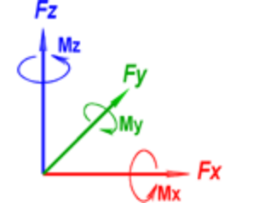
- Fx: effort suivant x
- Fy: effort suivant y
- Fz: effort suivant z
- Mx: Moment de torsion autour de l'axe x
- My: Moment de flexion autour de l'axe y
- Mz: Moment de flexion autour de l'axe z

Liste des familles
N° | Désignation | Liste des cas de charges
1 | Charges Permanentes | 1
2 | Exploitations | 2; 4; 5; 3

Liste des cas de charges statiques
N° | Cas de charge | Résultante des charges (repère global)
N° | Cas de charge | Fx (kN) | Fy (kN) | Fz (kN) | Mx (kN*m) | My (kN*m) | Mz (kN*m)
1 | G | 0.00 | 0.00 | -33.08 | 0.00 | -566.50 | 0.00
2 | qfk | 0.00 | 0.00 | -128.53 | 0.00 | -2201.15 | 0.00
4 | Qfwk | 0.00 | 0.00 | -10.00 | 0.00 | -132.25 | 0.00
5 | Qfwk | 0.00 | 0.00 | -10.00 | 0.00 | -181.00 | 0.00
3 | qfk | 0.00 | 0.00 | -78.62 | 0.00 | -1119.93 | 0.00

Description des charges
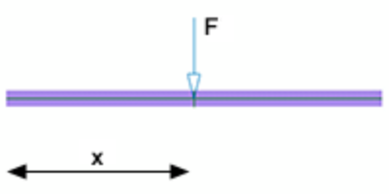

Conventions utilisées : Charges ponctuelles par cas
N° | Numéro de la charge surfacique
FX(kN) | Effort normal suivant l'axe x
FY(kN) | Effort tranchant suivant l'axe y
FZ(kN) | Effort tranchant suivant l'axe z
MX(kN*m) | Moment de torsion autour de l'axe x
MY(kN*m) | Moment de flexion autour de l'axe y
MZ(kN*m) | Moment de flexion autour de l'axe z
Élément N° | Type et numéro de l'élément sur lequel la charge surfacique est appliquée
Repère | Repère dans lequel l'intensité de la charge surfacique est donnée
Toutes les coordonnées de la colonne 'Points' sont dans le repère global

Charges ponctuelles par cas
N° | FX(kN) | FY(kN) | FZ(kN) | MX(kN*m) | MY(kN*m) | MZ(kN*m) | Repère | N° Élément chargé | x où point | Cas de charges
13 | 0.00 | 0.00 | -10.00 | 0.00 | 0.00 | 0.00 | Global cartésien | 3 (fil.) | 4.93 | 4
14 | 0.00 | 0.00 | -10.00 | 0.00 | 0.00 | 0.00 | Global cartésien | 3 (fil.) | 9.80 | 5

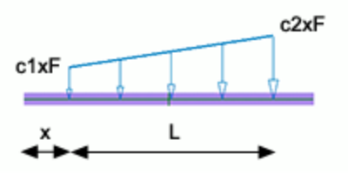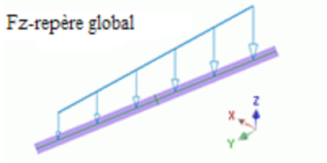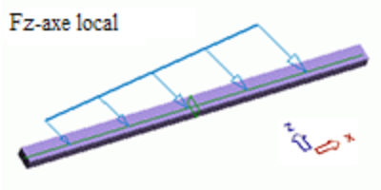

Conventions utilisées : Charges linéaires par cas
N° | Numéro de la charge surfacique
FX(kN) MX(kN*m) | Effort normal suivant l'axe x, Moment de torsion autour de l'axe x
FY(kN) MY(kN*m) | Effort normal suivant l'axe y, Moment de torsion autour de l'axe y
FZ(kN) MZ(kN*m) | Effort normal suivant l'axe z, Moment de torsion autour de l'axe z
L ou point fin | Longueur de la charge ou point de fin
Élément N° | Type et numéro de l'élément sur lequel la charge surfacique est appliquée
Repère | Repère dans lequel l'intensité de la charge surfacique est donnée
Toutes les coordonnées de la colonne 'Points' sont dans le repère global

Charges linéaires par cas
N° | FX(kN)  MX(kN*m) | FY(kN)  MY(kN*m) | FZ(kN)  MZ(kN*m) | Coef. début Coef. fin | Repère | Nom | Élément chargé | x où point début | L ou point fin | Cas de charges
1 | 0.00  0.00 | 0.00  0.00 | -0.71  0.00 | 1.00 1.00 | Global cartésien | Charge Linéaire | 1 (fil.) | 0.00 | 6.51 | 1
2 | 0.00  0.00 | 0.00  0.00 | -0.71  0.00 | 1.00 1.00 | Global cartésien | Charge Linéaire | 2 (fil.) | 0.00 | 1.80 | 1
3 | 0.00  0.00 | 0.00  0.00 | -0.71  0.00 | 1.00 1.00 | Global cartésien | Charge Linéaire | 3 (fil.) | 0.00 | 9.85 | 1
4 | 0.00  0.00 | 0.00  0.00 | -0.71  0.00 | 1.00 1.00 | Global cartésien | Charge Linéaire | 4 (fil.) | 0.00 | 9.60 | 1
5 | 0.00  0.00 | 0.00  0.00 | -0.71  0.00 | 1.00 1.00 | Global cartésien | Charge Linéaire | 5 (fil.) | 0.00 | 1.90 | 1
6 | 0.00  0.00 | 0.00  0.00 | -0.71  0.00 | 1.00 1.00 | Global cartésien | Charge Linéaire | 6 (fil.) | 0.00 | 4.61 | 1
7 | 0.00  0.00 | 0.00  0.00 | -5.00  0.00 | 0.75 0.75 | Global cartésien | Charge Linéaire | 1 (fil.) | 0.00 | 6.51 | 2
8 | 0.00  0.00 | 0.00  0.00 | -5.00  0.00 | 0.75 0.75 | Global cartésien | Charge Linéaire | 2 (fil.) | 0.00 | 1.80 | 2
9 | 0.00  0.00 | 0.00  0.00 | -5.00  0.00 | 0.75 0.75 | Global cartésien | Charge Linéaire | 3 (fil.) | 0.00 | 9.85 | 2
10 | 0.00  0.00 | 0.00  0.00 | -5.00  0.00 | 0.75 0.75 | Global cartésien | Charge Linéaire | 4 (fil.) | 0.00 | 9.60 | 2
11 | 0.00  0.00 | 0.00  0.00 | -5.00  0.00 | 0.75 0.75 | Global cartésien | Charge Linéaire | 5 (fil.) | 0.00 | 1.90 | 2
12 | 0.00  0.00 | 0.00  0.00 | -5.00  0.00 | 0.75 0.75 | Global cartésien | Charge Linéaire | 6 (fil.) | 0.00 | 4.61 | 2
15 | 0.00  0.00 | 0.00  0.00 | -5.00  0.00 | 0.75 0.75 | Global cartésien | Charge Linéaire | 1 (fil.) | 0.00 | 6.51 | 3
17 | 0.00  0.00 | 0.00  0.00 | -5.00  0.00 | 0.75 0.75 | Global cartésien | Charge Linéaire | 3 (fil.) | 0.00 | 9.85 | 3
20 | 0.00  0.00 | 0.00  0.00 | -5.00  0.00 | 0.75 0.75 | Global cartésien | Charge Linéaire | 6 (fil.) | 0.00 | 4.61 | 3

Charges Gravitationnelles par cas
N° | Cas de charge | Pesanteur selon  X(m/s²) | Pesanteur selon  Y(m/s²) | Pesanteur selon  Z(m/s²) | Liste éléments
1 | 1 | 0.00 | 0.00 | -9.81 | Tous

Description des combinaisons
Description des combinaisons
N° | Nom | Détails | Code
101 | 1x[1 G] | 1.00*1 | ECELSQP
102 | 1x[1 G] | 1.00*1 | ECELSQP
103 | 1x[1 G]+0.4x[2 qfk] | 1.00*1 + 0.40*2 | ECELSFQ
104 | 1x[1 G]+0.4x[3 qfk] | 1.00*1 + 0.40*3 | ECELSFQ
105 | 1x[1 G] | 1.00*1 | ECELSFQ
106 | 1x[1 G]+1x[2 qfk] | 1.00*1 + 1.00*2 | ECELSCQ
107 | 1x[1 G]+1x[3 qfk] | 1.00*1 + 1.00*3 | ECELSCQ
108 | 1x[1 G]+1x[4 Qfwk] | 1.00*1 + 1.00*4 | ECELSCQ
109 | 1x[1 G]+1x[5 Qfwk] | 1.00*1 + 1.00*5 | ECELSCQ
110 | 1.35x[1 G]+1.35x[2 qfk] | 1.35*1 + 1.35*2 | ECELUSTR
111 | 1.35x[1 G]+1.35x[3 qfk] | 1.35*1 + 1.35*3 | ECELUSTR
112 | 1.35x[1 G]+1.35x[4 Qfwk] | 1.35*1 + 1.35*4 | ECELUSTR
113 | 1.35x[1 G]+1.35x[5 Qfwk] | 1.35*1 + 1.35*5 | ECELUSTR

